**Сценарий к 8 марта Младшая группа "Мама лучше всех на свете!"**

*Дети под музыку*

*с подарками заходят в зал, располагаются полукругом в центре.*

**Ведущий:** Почему все изменилось? Почему все заискрилось?  
Засмеялось и запело… Ну, скажите, в чем тут дело? Это так легко понять!  
**Все:** К нам весна пришла опять!  
**Ведущий:** В этот светлый день весенний Мамы в гости к нам пришли –  
И красивы, и пригожи, и добры, и веселы! Ручкой мамочкам помашем и стихи для мам расскажем!  
**Дети:**  
1. С праздником веселым, с праздником весны, Дорогую маму поздравляем мы.  
2. Маму крепко поцелую, обниму её родную. Очень я люблю её, мама – солнышко мое.  
3. Мама, мама, мамочка, солнышко мое! Как с тобою радостно, как с тобой тепло!  
4.Солнышко играет, лучики сверкают. С праздником весенним маму поздравляю!  
5.Дорогие мамы очень любят нас. Песенку для мамы мы споём сейчас  
 **Песня «Очень любим мамочку»**

|  |
| --- |
| 1.Милая мамочка праздник у тебя,  Самая красивая мама у меня |
| **Припев:** Очень я, очень я мамочку люблю.  В праздник я песенку ласково спою |
| 2. Улыбнулось весело мамочка в ответ,  Самая хорошая лучше в мире нет. |

**Ведущая.**   
Мам дорогих в этот день поздравляем.  Подарки чудесные мы им вручаем!   
Примите подарки от ваших ребят,  Их сделал наш дружный, веселый детсад!   
 *Под музыку, дети вручают своим мамам небольшие подарки. Дети садятся на стульчики.*

*В зал вбегает клоун Клёпа, в руках у него коробка, внутри которой 2 отделения:*

*в одном – конфеты, в другом – фантики.* **Клоун:** Я забавный клоун Клёпа! Я красивый, шустрый, умный,  
Замечательный и шумный! И конечно всем известно, что со мной всем интересно!  
**Ведущий:** Ну, а наши малыши тоже очень хороши.  
**Клоун:** *(рассматривает ребят)*  
Все опрятны, аккуратны, удивительно нарядны! Как красив ваш детский сад!  
**Ведущий:** Мамин праздник у ребят!  
**Клоун:** Вот и я примчался к вам, чтоб поздравить ваших мам!  
Поспешу, поспешу, поцелуй воздушный шлю! *(Шлёт воздушные поцелуи)*   
А теперь все крепко за руки возьмитесь и друг другу улыбнитесь и на радость мамам нашим весело мы все попляшем.   
 **ТАНЕЦ**– **песня «Очень любим мамочку»**  
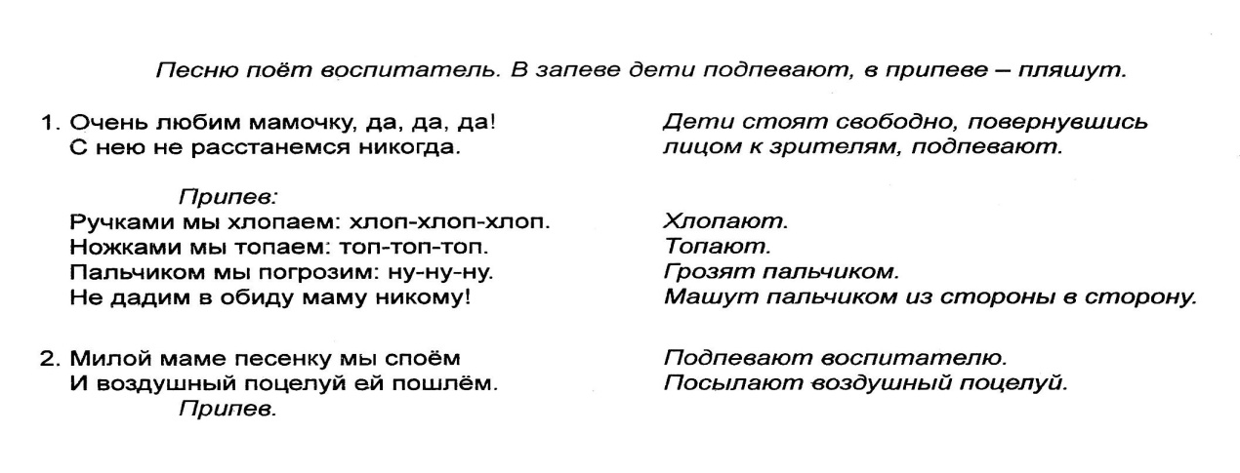

**Ведущий:** Вот как наши ребятишки научились выступать! А ещё они умеют своим мамам помогать!  
 *Выходят две девочки и два мальчика*.  
**Мальчик:** Буду кашу кушать, буду маму слушать. Вымою посуду и шалить не буду!  
**Девочка:** Вытру пыль сама я, простирну платочки. Будет рада мама: повзрослела дочка.  
**Мальчик:** Мама сядь и отдохни, пол я вымыл - посмотри. Заправляю сам кровать, ты не будешь уставать.  
**Девочка:** Я сегодня и всегда маме помогаю, Все игрушки, поиграв, быстро убираю.  
**Ведущий:** так и наша (имя) все делает сама

**СЦЕНКА**

|  |  |
| --- | --- |
| Снимает Оля сапожки. | «Сама»! |
| Под краном помоет ложки. | «Сама»! |
| Уронит мамину чашку. | «Сама»! |
| В лапшу изорвет бумажку. | «Сама»! |
| В конфеты насыплет соли. | «Сама»! |
| Вот сколько у нашей Оли. | «Ума»! |

**Клоун:** Как я рад! Как я рад! Сколько здесь помощников – целый детский сад! А сейчас стирать платочки будут сыночки и дочки!  
 **ТАНЕЦ «Вот они какие»**  
**Клоун:** Спасибо ребята, а теперь с мамами поиграем

**Ведущая:**А сейчас весёлая игра **-«Игралочка-обнималочка»** Девочки, выходите и в круг становитесь! Теперь мамы или бабушки девочек выходите и вокруг девочек в большой круг становитесь! Будет музыка играть – будем по кругу ходить, танцевать (дети в одну сторону, мамы в другую). Как только стихнет музыка по сигналу «Маму найди, скорее обними!» детки должны подбежать к своим мамам обнять их и поцеловать!» *(команду даёт воспитатель)*  
**Даём команду: 1,2,3 – игру начни!**

**ИГРА«Игралочка-обнималочка»**  
**Клоун:** Вот налево и направо кружевное облако, а про них все говорят ах какие милые куколки красивые!  
**Куклы:** *(выстраивается на танец)*

1. Мы куклы непростые, мы куклы заводные Мы за модою следим о нарядах говорим.  
2. Мы куколки нарядные красивые и ладные Всех гостей поздравим нашим танцем позабавим!  
3. Куклы дружно рядом встали головами закивали, пляшет бантик 1. 2. 3 ты на бантик посмотри!  
 **Танец «Кукол» (девочки)**  
**Клоун:** Хорошо плясали куклы радость вам доставили?  
А бабушек своих с праздником поздравили?  
**Дети:**  
1.Очень любит бабушка нас своих внучат покупает нам игрушки водит в детский сад!  
Вот хорошие какие наши бабушки родные!  
2.Бабушка родная милая моя Больше всех на свете я люблю тебя!  
3.Любим бабушки мы вас поцелуем вас 100 раз Весенний оркестр звучит лишь для вас.

**«Весенний оркестр» (с муз. инструментами)**  
**Ведущий:** Наш праздник продолжается на сцену приглашаются клоуны озорники, шутники, весельчаки!  
**Клоун:**

1.Мы сегодня нарядились Будем петь и танцевать.  
2. Будем вместе веселиться Будем маму поздравлять..

3. Пусть на празднике на нашем Зазвучит веселый смех, Посмеемся и попляшем! Постараемся для всех!   
 **Танец «Клоуны» (мальчики)**  
**Ведуший:** Клёпа, ты принёс красивую коробку, а не показываешь что в ней.  
**Клоун:** Я принёс детям праздничный сюрприз!  *(открывает коробку и начинает плакать)*  
**Ведущий:** Что случилось?  
**Клоун:** К вам спешил я, нёс конфеты…  
**Ведущий:** Где ж они?  
**Клоун:** Конфеток нету-у-у-! Я попробовать хотел, не заметил, как всё съел! А-а-а-!   
 (разбрасывает фантики)  
Что же делать я не знаю… Где же мне конфеты взять?  
**Ведущий:** Предлагаю, вам ребята, я чуть - чуть поколдовать.  
Для начала всем ребятам надо фантики собрать.  
 Звучит музыка, дети собирают фантики.  
 Ведущий и Клёпа берут их у детей.  
**Клёпа:** Их в коробочку кладу, колдовать вас научу.  
Дружно ручками прихлопнем. (хлопают) Громко ножками притопнем. (топают)  
По коробке постучим. (даёт детям постучать) Что в коробке? Поглядим!  
Ой, скорей смотрите , детки, вместо фантиков конфетки!  
Что же, Клёпа, не зевай, ребятишек угощай!   
**Клоун:** Все скорее по местам, я конфетки всем раздам. (угощение)  
Пели песни, танцевали, мам своих вы развлекали.  
До свиданья, в добрый час! Ждём ещё на праздник вас!

**Танец с мамами**